Муниципальное казенное учреждение культуры
«Карымский социально – культурный центр»

ПРИКАЗ

25.12.2017 г. с.Карымск №1

О персональных данных
На основании Федерального закона от 27.07.2006 г. № 152-ФЗ «О персональных данных», главы 14 Трудового кодекса Российской Федерации, иных действующих нормативно-правовых документов Российской Федерации, регламентирующих вопросы работы с персональными данными,
ПРИКАЗЫВАЮ:
- Утвердить Политику в отношении обработки и защиты персональных данных в муниципальном казенном учреждении культуры «Карымский социально-культурный центр», согласно приложению № 1.
- Утвердить Положение об обработке и защите персональных данных в муниципальном казенном учреждении культуры «Карымский социально-культурный центр», согласно приложению № 2.
- Утвердить Положение о комиссии по защите персональных данных в муниципальном казенном учреждении культуры «Карымский социально-културный центр», согласно приложению № 3.
- Утвердить состав комиссии по защите персональных данных в муниципальном казенном учреждении культуры «Карымский социльно-культурный центр», согласно приложению № 4.
- Утвердить список лиц, ответственных за обработку и защиту персональных данных в муниципальном казенном учреждении культуры «Карымский социально-культурный центр», согласно приложению № 5.
- Утвердить список лиц, имеющих доступ к персональным данным в муниципальном казенном учреждении культуры «Карымский социально-культурный центр», согласно приложению № 6.
- Утвердить список мест для хранения персональных данных в муниципальном казенном учреждении культуры «Карымский социально-культурный центр», согласно приложению № 7.
- Утвердить форму обязательства о неразглашении персональных данных работников в муниципальном казенном учреждении культуры «Карымский социально-культурный центр», согласно приложению № 8.
- Утвердить форму согласия на обработку персональных данных в муниципальном казенном учреждении культуры «Карымский социально-культурный центр»от работника, согласно приложению № 9.
- Утвердить форму согласия на обработку персональных данных в муниципальном казенном учреждении культуры «Карымский социально-культурный центр» от партнера, согласно приложению № 10.
- Утвердить форму согласия на обработку персональных данных в муниципальном казенном учреждении культуры «Карымский социально-культурный центр» от родителя/законного представителя несовершеннолетнего, согласно приложению №11.
- Утвердить форму согласия на обработку персональных данных в муниципальном казенном учреждении культуры «Карымский социально-культурный центр» от несовершеннолетнего (от 14 лет), согласно приложению №12
- Утвердить форму согласия на обработку персональных данных в муниципальном казенном учреждении культуры «Карымский социально-культурный центр» от участника коллектива художественной/технической самодеятельности, согласно приложению № 13.
- Утвердить форму журнала учета лиц, обрабатывающих персональные данные в муниципальном казенном учреждении культуры «Карымский социально – культурный центр», согласно приложению № 14.
- Утвердить форму журнала учета лиц, имеющих внутренний доступ к персональным данным в муниципальном казенном учреждении культуры «Карымский социально-культурный центр», согласно приложению № 15.
- Утвердить форму журнала учета обращений граждан РФ по вопросам обработки персональных данных в муниципальном казенном учреждении культуры «Карымский социально-культурный центр », согласно приложению № 16.
- О.В. Синициной ознакомить всех работников муниципального казенного учреждения культуры «Карымский социально-культурный центр» с приказом и всеми приложениями, разместить настоящий приказ с приложениями на сайте учреждения.
- Действие приказа распространяется на всех работников учреждения с момента его подписания.
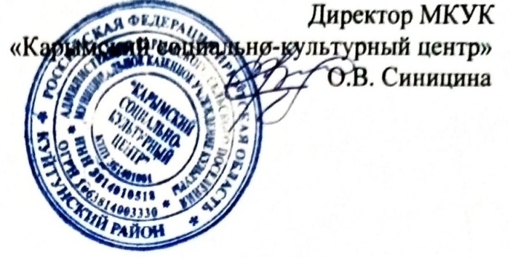
- Контроль исполнения приказа оставляю за собой.

Приложение 1
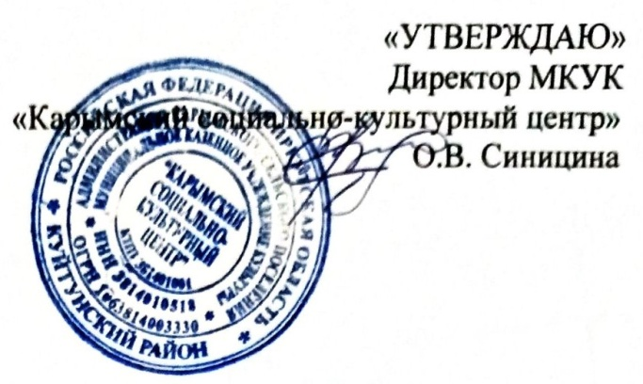

ПОЛИТИКА

в отношении обработки и защиты персональных данных в Муниципальном казенном учреждении культуры
«Карымский социально-культурный центр» с.Карымск

с. Карымск
2017

1. Общие положения
1.1. Настоящая Политика в отношении обработки персональных данных (далее – Политика) составлена в соответствии с пунктом 2 статьи 18.1 Федерального закона «О персональных данных» № 152-ФЗ от 27 июля 2006 г., а также иными нормативно-правовыми актами Российской Федерации в области защиты и обработки персональных данных и действует в отношении всех персональных данных (далее – Данные), которые Муниципальное казенное учреждение культуры «Карымский социально-культурный центр» (МКУК КСКЦ (далее – Оператор) может получить от субъекта персональных данных, являющегося стороной по гражданско-правовому договору, а также от субъекта персональных данных, состоящего с Оператором в отношениях, регулируемых трудовым законодательством (далее – Работник).
1.2. Оператор обеспечивает защиту обрабатываемых персональных данных от несанкционированного доступа и разглашения, неправомерного использования или утраты в соответствии с требованиями Федерального закона от 27 июля 2006 г. № 152-ФЗ «О персональных данных».
1.3. Изменение Политики
1.3.1. Оператор имеет право вносить изменения в настоящую Политику. При внесении изменений в заголовке Политики указывается дата последнего обновления редакции. Новая редакция Политики вступает в силу с момента ее размещения на сайте, если иное не предусмотрено новой редакцией Политики.

2. Термины и принятые сокращения
Персональные данные (ПД) – любая информация, относящаяся к прямо или косвенно определенному или определяемому физическому лицу (субъекту персональных данных).
Обработка персональных данных – любое действие (операция) или совокупность действий (операций), совершаемых с использованием средств автоматизации или без использования таких средств с персональными данными, включая сбор, запись, систематизацию, накопление, хранение, уточнение (обновление, изменение), извлечение, использование, передачу (распространение, предоставление, доступ), обезличивание, блокирование, удаление, уничтожение персональных данных.
Автоматизированная обработка персональных данных – обработка персональных данных с помощью средств вычислительной техники.
Информационная система персональных данных (ИСПД) – совокупность содержащихся в базах данных персональных данных и обеспечивающих их обработку информационных технологий и технических средств.
Персональные данные, сделанные общедоступными субъектом персональных данных, – ПД, доступ неограниченного круга лиц к которым предоставлен субъектом персональных данных либо по его просьбе.
Блокирование персональных данных – временное прекращение обработки персональных данных (за исключением случаев, если обработка необходима для уточнения персональных данных).
Уничтожение персональных данных – действия, в результате которых становится невозможным восстановить содержание персональных данных в информационной системе персональных данных и (или) в результате которых уничтожаются материальные носители персональных данных.
Оператор – организация, самостоятельно или совместно с другими лицами организующая обработку персональных данных, а также определяющая цели обработки персональных данных, подлежащих обработке, действия (операции), совершаемые с персональными данными. Оператором является Муниципальное казенное учреждение культуры «Карымский социально-культурный центр»

3. Обработка персональных данных
3.1. Получение ПД.
3.1.1. Все ПД следует получать от самого субъекта. Если ПД субъекта можно получить только у третьей стороны, то субъект должен быть уведомлен об этом или от него должно быть получено согласие.
3.1.2. Оператор должен сообщить субъекту о целях, предполагаемых источниках и способах получения ПД, характере подлежащих получению ПД, перечне действий с ПД, сроке, в течение которого действует согласие, и порядке его отзыва, а также о последствиях отказа субъекта дать письменное согласие на их получение.
3.1.3. Документы, содержащие ПД, создаются путем:
– копирования оригиналов документов (паспорт, документ об образовании, свидетельство ИНН, пенсионное свидетельство и др.);
– внесения сведений в учетные формы;
– получения оригиналов необходимых документов (трудовая книжка, медицинское заключение, характеристика и др.).
3.2. Обработка ПД.
3.2.1. Обработка персональных данных осуществляется:
– с согласия субъекта персональных данных на обработку его персональных данных;
– в случаях, когда обработка персональных данных необходима для осуществления и выполнения возложенных законодательством РФ функций, полномочий и обязанностей;
– в случаях, когда осуществляется обработка персональных данных, доступ неограниченного круга лиц к которым предоставлен субъектом персональных данных либо по его просьбе (далее – персональные данные, сделанные общедоступными субъектом персональных данных).
3.2.2. Цели обработки персональных данных:
– осуществление трудовых отношений;
– осуществление гражданско-правовых отношений;
- выполнение уставной деятельности оператора;
- ведение документооборота;
- реализации проектов развития культурных потребностей населения;
- музыкально - просветительной деятельности среди детской, юношеской и студенческой аудитории;
- формирования художественного вкуса широкой зрительской аудитории;
- удовлетворения общественных потребностей в сохранении и развитии художественного творчества и народной традиционной культуры;
- поддержки любительского художественного творчества, другой самодеятельной творческой инициативы и социально-культурной активности населения;
3.2.3. Категории субъектов персональных данных.
Обрабатываются ПД следующих субъектов ПД:
– физические лица, состоящие с МКУК КСКЦ в трудовых отношениях;
– физические лица, уволившиеся из МКУК КСКЦ;
– физические лица, являющиеся кандидатами на работу в МКУК КСКЦ;
– физические лица, состоящие с МКУК КСКЦ в гражданско-правовых отношениях;
- работники и участники творческих коллективов МКУК КСКЦ
- физические лица (индивидуальные предприниматели), состоящие в договорных и иных гражданско-правовых отношениях с МКУК КСКЦ
3.2.4. ПД, обрабатываемые Оператором:
– данные, полученные при осуществлении трудовых отношений;
– данные, полученные для осуществления отбора кандидатов на работу;
– данные, полученные при осуществлении гражданско-правовых отношений;
- данные, полученные от участников творческих коллективов;
- данные, полученные от физических лиц (индивидуальных предпринимателей), состоящих в договорных и иных гражданско-правовых отношениях с МКУК КСКЦ
3.2.5. Обработка персональных данных ведется:
– без использования средств автоматизации.
3.3. Хранение ПД.
3.3.1. ПД субъектов могут быть получены, проходить дальнейшую обработку и передаваться на хранение как на бумажных носителях, так и в электронном виде.
3.3.2. ПД, зафиксированные на бумажных носителях, хранятся в запираемых шкафах либо в запираемых помещениях с ограниченным правом доступа.
3.3.3. ПД субъектов, обрабатываемые с использованием средств автоматизации в разных целях, хранятся в разных папках.
3.3.4. Не допускается хранение и размещение документов, содержащих ПД, в открытых электронных каталогах (файлообменниках) в ИСПД.
3.3.5. Хранение ПД в форме, позволяющей определить субъекта ПД, осуществляется не дольше, чем этого требуют цели их обработки, и они подлежат уничтожению по достижении целей обработки или в случае утраты необходимости в их достижении.
3.4. Уничтожение ПД.
3.4.1. Уничтожение документов (носителей), содержащих ПД, производится путем сожжения, дробления (измельчения), химического разложения, превращения в бесформенную массу или порошок. Для уничтожения бумажных документов допускается применение шредера.
3.4.2. ПД на электронных носителях уничтожаются путем стирания или форматирования носителя.
3.4.3. Факт уничтожения ПД подтверждается документально актом об уничтожении носителей.
3.5. Передача ПД.
3.5.1. Оператор передает ПД третьим лицам в следующих случаях:
– субъект выразил свое согласие на такие действия;
– передача предусмотрена российским или иным применимым законодательством в рамках установленной законодательством процедуры.
3.5.2. Перечень лиц, которым передаются ПД.
Третьи лица, которым передаются ПД:
– Пенсионный фонд РФ для учета (на законных основаниях);
– налоговые органы РФ (на законных основаниях);
– Фонд социального страхования РФ (на законных основаниях);
– территориальный фонд обязательного медицинского страхования (на законных основаниях);
– страховые медицинские организации по обязательному и добровольному медицинскому страхованию (на законных основаниях);
– банки для начисления заработной платы (на основании договора);
– органы МВД России в случаях, установленных законодательством.

4. Защита персональных данных
4.1. В соответствии с требованиями нормативных документов Оператором создана система защиты персональных данных (СЗПД), состоящая из подсистем правовой, организационной и технической защиты.
4.2. Подсистема правовой защиты представляет собой комплекс правовых, организационно-распорядительных и нормативных документов, обеспечивающих создание, функционирование и совершенствование СЗПД.
4.3. Подсистема организационной защиты включает в себя организацию структуры управления СЗПД, разрешительной системы, защиты информации при работе с сотрудниками, партнерами и сторонними лицами.
4.4. Подсистема технической защиты включает в себя комплекс технических, программных, программно-аппаратных средств, обеспечивающих защиту ПД.
4.4. Основными мерами защиты ПД, используемыми Оператором, являются:
4.5.1. Назначение лица, ответственного за обработку ПД, которое осуществляет организацию обработки ПД, обучение и инструктаж, внутренний контроль за соблюдением учреждением и его работниками требований к защите ПД.
4.5.2. Определение актуальных угроз безопасности ПД при их обработке в ИСПД и разработка мер и мероприятий по защите ПД.
4.5.3. Разработка политики в отношении обработки персональных данных.
4.5.4. Установление правил доступа к ПД, обрабатываемым в ИСПД, а также обеспечение регистрации и учета всех действий, совершаемых с ПД в ИСПД.
4.5.5. Установление индивидуальных паролей доступа сотрудников в информационную систему в соответствии с их производственными обязанностями.
4.5.6. Применение прошедших в установленном порядке процедуру оценки соответствия средств защиты информации.
4.5.7. Сертифицированное антивирусное программное обеспечение с регулярно обновляемыми базами.
4.5.8. Соблюдение условий, обеспечивающих сохранность ПД и исключающих несанкционированный к ним доступ.
4.5.9. Обнаружение фактов несанкционированного доступа к персональным данным и принятие мер.
4.5.10. Восстановление ПД, модифицированных или уничтоженных вследствие несанкционированного доступа к ним.
4.5.11. Обучение работников Оператора, непосредственно осуществляющих обработку персональных данных, положениям законодательства РФ о персональных данных, в том числе требованиям к защите персональных данных, документам, определяющим политику Оператора в отношении обработки персональных данных, локальным актам по вопросам обработки персональных данных.
4.5.12. Осуществление внутреннего контроля и аудита.

5. Основные права субъекта ПД и обязанности Оператора
5.1. Основные права субъекта ПД.
Субъект имеет право на доступ к его персональным данным и следующим сведениям:
– подтверждение факта обработки ПД Оператором;
– правовые основания и цели обработки ПД;
– цели и применяемые Оператором способы обработки ПД;
– наименование и место нахождения Оператора, сведения о лицах (за исключением работников Оператора), которые имеют доступ к ПД или которым могут быть раскрыты ПД на основании договора с Оператором или на основании федерального закона;
– сроки обработки персональных данных, в том числе сроки их хранения;
– порядок осуществления субъектом ПД прав, предусмотренных настоящим Федеральным законом;
– наименование или фамилия, имя, отчество и адрес лица, осуществляющего обработку ПД по поручению Оператора, если обработка поручена или будет поручена такому лицу;
– обращение к Оператору и направление ему запросов;
– обжалование действий или бездействия Оператора.
5.2. Обязанности Оператора.
Оператор обязан:
– при сборе ПД предоставить информацию об обработке ПД;
– в случаях если ПД были получены не от субъекта ПД, уведомить субъекта;
– при отказе в предоставлении ПД субъекту разъясняются последствия такого отказа;
– опубликовать или иным образом обеспечить неограниченный доступ к документу, определяющему его политику в отношении обработки ПД, к сведениям о реализуемых требованиях к защите ПД;
– принимать необходимые правовые, организационные и технические меры или обеспечивать их принятие для защиты ПД от неправомерного или случайного доступа к ним, уничтожения, изменения, блокирования, копирования, предоставления, распространения ПД, а также от иных неправомерных действий в отношении ПД;
– давать ответы на запросы и обращения субъектов ПД, их представителей и уполномоченного органа по защите прав субъектов ПД.

Приложение 2
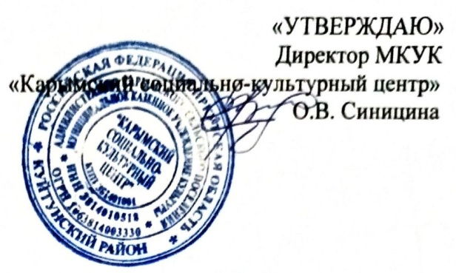

ПОЛОЖЕНИЕ
об обработке и защите персональных данных
в Муниципальном казенном учреждении культуры
«Карымский социально-культурный центр»

- Общие положения.
  - Положение об обработке и защите персональных данных в муниципальном казенном учреждении культуры «Карымский социально-куьтурный центр» (далее - Положение) разработано в соответствии в соответствии с Конституцией Российской Федерации, Федеральным законом от 27.07.2006 г. № 152-ФЗ «О персональных данных», Федеральным законом Российской Федерации от 27.07.2006 г. № 149-ФЗ «Об информации, информационных технологиях и о защите информации», главой 14 Трудовым кодексом Российской Федерации, иными федеральными законами и нормативно-правовыми документами, регламентирующими работу с персональными данными.
  - Используемые сокращения в Положении (в соответствующем падеже):
МКУК КСКЦ - муниципальное казенное учреждение культуры «Карымский социально-культурный центр»
ПД - персональные данные.
  - Положение предполагает обработку и защиту ПД следующих граждан:
- директор МКУК КСКЦ;
- граждане, состоящие в отношениях с МКУК КСКЦ, регулируемых трудовым
законодательством;
- граждане, являющиеся претендентами на замещение вакантных должностей в МКУК КСКЦ;
- граждане, состоящие в договорных и иных гражданско-правовых отношениях с МКУК КСКЦ;
- граждане, несовершеннолетние дети которых получают услуги в МКУК КСКЦ;
- граждане, получающие услуги в МКУК КСКЦ;
- граждане, обратившиеся в МКУК КСКЦ; в соответствии с Федеральным законом от 02.05.2006г.
№ 59-ФЗ «О порядке рассмотрения обращений граждан Российской Федерации».
  - Целью Положения является обработка и защита ПД от несанкционированного доступа, неправомерного их использования или утраты.
  - ПД относятся к категории конфиденциальной информации. Режим конфиденциальности ПД снимается в случаях обезличивания или истечения срока хранения, если иное не определено законом.
  - Положение утверждено приказом директора МКУК КСКЦ, является локальным нормативным документом.
  - Положение является обязательным для исполнения работниками МКУК КСКЦ, осуществляющими обработку и защиту ПД, а также имеющими доступ к ПД.
- Понятие и категории ПД.
  - Персональные данные — любая информация, относящаяся к прямо или косвенно определенному или определяемому физическому лицу (субъекту персональных данных).
  - К категориям ПД в МКУК КСКЦ относятся:
- анкетные и биографические данные;
- идентифицированный номер налогоплательщика;
- номер страхового свидетельства государственного пенсионного страхования;
- паспортные данные;
- адрес места регистрации, жительства;
- номер контактного телефона;
- адрес электронной почты;
- образование, специальность, профессия;
- сведения о стаже работы;
- сведения о воинском учете;
- фотографии (индивидуальные, групповые);
- семейное положение;
- сведения о составе семьи;
- справка о наличии/отсутствии судимостей;
- справка об инвалидности;
- дела, содержащие материалы по повышению квалификации и переподготовке, аттестации, служебным расследованиям;
- сведения о имеющихся наградах (поощрениях), почетные звания;
- сведения о заработной плате;
- номер лицевого/карточного счета для перечисления заработной платы;
- сведения о социальных льготах;
- содержание трудового договора;
- личное дело и трудовая книжка;
- подлинники и копии приказов по личному составу;
- основания к приказам по личному составу;
- листки нетрудоспособности;
- справка для получения путевки на санаторно-курортное лечение формы № 070/у;
- расчет по начисленным страховым взносам на обязательное пенсионное страхование и на обязательное медицинское страхование;
  - ПД, указанные в п.2.2. Положения являются конфиденциальными. Учитывая их массовость и единое место обработки, хранения, защиты - соответствующий гриф ограничения на них не ставится.
- Обработка ПД.
  - Под обработкой ПД понимается любое действие (операция) или совокупность действий (операций), совершаемых с использованием средств автоматизации или без использования таких средств с персональными данными, включая сбор, запись, систематизацию, накопление, хранение, уточнение (обновление, изменение), извлечение, использование, передачу (распространение, предоставление, доступ), обезличивание, блокирование, удаление, уничтожение персональных данных.
  - Обработка ПД допускается при получении письменного согласия от граждан, указанных в п. 1.3. Положения, которое включает в себя:
- фамилию, имя, отчество, адрес, номер основного документа, удостоверяющего его личность, сведения о дате выдачи указанного документа и выдавшем его органе;
- фамилию, имя, отчество, адрес представителя, номер основного документа, удостоверяющего его личность, сведения о дате выдачи указанного документа и выдавшем его органе, реквизиты доверенности или иного документа, подтверждающего полномочия этого представителя (при получении согласия от представителя);
- наименование и адрес учреждения, получающего согласие;
- цель обработки ПД;
- перечень ПД, на обработку которых дается согласие;
- перечень действий с ПД, на совершение которых дается согласие;
- способы обработки ПД;
- срок, в течение которого действует согласие СПД, а также способ его отзыва;
- дата, подпись.
- МКУК КСКЦ использует следующие способы обработки ПД:
- автоматизированная;
- без использования средств автоматизации (неавтоматизированная);
- смешанная (с применением объектов вычислительной техники).
- В целях обеспечения прав и свобод гражданина, ДК и его представители при обработке ПД обязаны соблюдать следующие общие требования:
- Обработка ПД может осуществляться исключительно в целях обеспечения соблюдения законов и иных нормативных правовых актов, содействия работникам в трудоустройстве, обучении и продвижении по службе, обеспечения личной безопасности, выполнения уставной деятельности МКУК КСКЦ, контроля количества и качества выполняемой работы и обеспечения сохранности имущества.
- При определении объема и содержания обрабатываемых ПД руководствоваться действующим законодательством РФ.
- Получение ПД может осуществляться как путем представления их самим гражданином, так и путем получения их из иных источников.
- ПД следует получать лично у граждан, указанных в п. 1.3.Положения.
- МКУК КСК не имеет права получать и обрабатывать ПД о политических, религиозных и иных убеждениях и частной жизни. В случаях, непосредственно связанных с вопросами трудовых отношений, данные о частной жизни (информация о жизнедеятельности в сфере семейных бытовых, личных отношений) могут быть получены и обработаны ДК только с его письменного согласия.
- МКУК КСКЦ не имеет право получать и обрабатывать ПД о членстве в общественных объединениях, или его профсоюзной деятельности, за исключением случаев, предусмотренных федеральным законом.
  - Перечень должностей работников ДК, ответственных за обработку и защиту ПД:
- директор
- главный бухгалтер;

  - Лица, ответственные за обработку и защиту ПД утверждаются приказом директора МКУК КСКЦ;
  - Использование ПД возможно только в соответствии с целями, определившими их получение. ПД не могут быть использованы в целях причинения имущественного и морального вреда, затруднения реализации прав и свобод граждан РФ. Ограничение прав граждан РФ на основе использования информации об их социальном происхождении, о расовой, национальной, языковой, религиозной и партийной принадлежности запрещено.
  - Передача ПД возможна только с согласия гражданина или в случаях непосредственно предусмотренных законодательством РФ.
    - При передаче ПД необходимо соблюдать следующие требования:
- не сообщать ПД третьей стороне без письменного согласия, за исключением случаев, когда это необходимо в целях предупреждения угрозы жизни и здоровью работника, а также в случаях, установленных действующим законодательством РФ, регламентирующим работу с ПД;
- не сообщать ПД в коммерческих целях без его письменного согласия;
- предупредить лиц, получающих ПД, о том, что эти данные могут быть использованы лишь в целях, для которых они сообщены, и требовать от этих лиц подтверждения того, что это правило соблюдено. Лица, получающие ПД, обязаны соблюдать конфиденциальность.
- разрешать доступ к ПД лицам, определенным приказом директора ДК, при этом они должны иметь право получать только те ПД, которые необходимы для выполнения конкретных функций;
- не запрашивать информацию о состоянии здоровья работника, за исключением тех сведений, которые относятся к вопросу о возможности выполнения работником трудовой функции;
- передавать ПД представителям работников в порядке, установленном Трудовым кодексом РФ, для выполнения ими определенных функций.
    - Передача ПД внешнему потребителю может допускаться в минимальных объемах и только в целях выполнения задач, соответствующих объективной причине сбора этих данных.
    - При передаче ПД потребителям (в том числе и в коммерческих целях) за пределы ДК нельзя сообщать эти данные третьей стороне без письменного согласия, за исключением случаев, когда это необходимо в целях предупреждения угрозы жизни и здоровью или в случаях, установленных федеральным законом.
  - Все меры конфиденциальности при сборе, обработке и хранении ПД распространяются как на бумажные, так и на электронные (автоматизированные) носители информации.
  - Не допускается отвечать на вопросы, связанные с передачей ПД, по телефону или факсу.
  - Хранение ПД должно происходить в порядке, исключающем их утрату или неправомерное использование.
  - При принятии решений, затрагивающих интересы граждан, МКУК КСКЦ не имеет права основываться на ПД, полученных исключительно в результате их автоматизированной обработки или электронного получения. МКУК КСКЦ учитывает личные качества человека.
- Доступ к ПД.
  - Внутренний доступ.
    - Право доступа к ПД могут иметь работники, которым необходим доступ к ПД при выполнении ими своих трудовых функций, а работник МКУК КСКЦ
    - Перечень должностей работников МКУК КСКЦ, имеющих доступ к ПД:
- директор;
- главный бухгалтер (по договору);
- руководитель кружка;
    - Лица, имеющих доступ к ПД утверждаются приказом директора МКУК КСКЦ.
  - Внешний доступ.
    - К числу массовых потребителей ПД вне МКУК КСКЦ можно отнести государственные и негосударственные функциональные структуры:
- налоговые инспекции;
- правоохранительные органы;
- органы статистики;
- страховые агентства;
- военные комиссариаты;
- органы социального страхования;
- пенсионные фонды;
- подразделения муниципальных органов управления.
    - Надзорно - контрольные органы имеют доступ к ПД только в сфере своей компетенции.
    - Другие организации.
Сведения о работающих в МКУК КСКЦ или уже уволенных из МКУК КСКЦ могут быть предоставлены другой организации только с письменного запроса на бланке организации.
ПД могут быть предоставлены родственникам или членам семьи только с письменного разрешения самого гражданина.
В случае развода, бывшая супруга (супруг) имеют право обратиться в МКУК КСКЦ с письменным запросом о размере заработной платы работника без его согласия (УК РФ).
- Защита ПД.
  - Под угрозой или опасностью утраты ПД понимается единичное или комплексное, реальное или потенциальное, активное или пассивное проявление злоумышленных возможностей внешних или внутренних источников угрозы создавать неблагоприятные события, оказывать дестабилизирующее воздействие на защищаемую информацию.
  - Риск угрозы любым информационным ресурсам создают стихийные бедствия, экстремальные ситуации, террористические действия, аварии технических средств и линий связи, другие объективные обстоятельства, а также заинтересованные и незаинтересованные в возникновении угрозы лица.
  - Защита ПД представляет собой жестко регламентированный и динамически технологический процесс, предупреждающий нарушение доступности, целостности, достоверности и конфиденциальности ПД и, в конечном счете, обеспечивающий достаточно надежную безопасность информации в процессе деятельности МКУК КСКЦ.
  - Защита ПД от неправомерного их использования или утраты должна быть обеспечена за счет средств МКУК КСКЦ.
  - Внутренняя защита ПД.
    - Основным виновником несанкционированного доступа к ПД является, как правило, работники, работающие с документами и базами данных. Регламентация доступа работников к конфиденциальным сведениям, документам и базам данных входит в число основных направлений организационной защиты информации и предназначена для разграничения полномочий между специалистами.
    - Для обеспечения внутренней защиты ПД необходимо соблюдать ряд мер:
- ограничение и регламентация состава работников, функциональные обязанности которых требуют конфиденциальных знаний;
- строгое избирательное и обоснованное распределение документов и информации между работниками;
- рациональное размещение рабочих мест работников, при котором исключить бесконтрольное использование защищаемой информации;
- знание работниками требований нормативно - методических документов по защите информации;
- наличие необходимых условий в помещении для работы с конфиденциальными документами и базами данных;
- определение и регламентация состава работников, имеющих право доступа (входа) в помещение, в котором находятся ПД;
- организация порядка уничтожения информации;
- своевременное выявление нарушения требований работниками;
- воспитательная и разъяснительная работа с работниками по предупреждению утраты ценных сведений при работе с конфиденциальными сведениями;
- не допускается выдача личных дел работников на рабочие места других работников. Личные дела могут выдаваться на рабочие места только директору и в исключительных случаях, по письменному разрешению директора, другим работникам для исполнения должностных обязанностей.
    - Защита ПД на электронных носителях.
Все папки, содержащие ПД, должны быть защищены паролем, который в случае необходимости может сообщаться директору, главному бухгалтеру.
Внешняя защита ПД.
    - Для защиты конфиденциальной информации создаются целенаправленные неблагоприятные условия и труднопреодолимые препятствия для лица, пытающегося совершить несанкционированный доступ и овладение информацией. Целью и результатом несанкционированного доступа к информационным ресурсам может быть не только овладение ценными сведениями и их использование, но и их видоизменение, уничтожение, внесение вируса, подмена, фальсификация содержания реквизитов документа и др.
    - Под посторонним лицом понимается любое лицо, не имеющее непосредственного отношения к деятельности МКУК КСКЦ, посетитель, партнер и пр. Посторонние лица не должны знать распределение функций, рабочие процессы, технологию составления, оформления, ведения и хранения документов, дел и рабочих материалов.
    - Для обеспечения внешней защиты ПД необходимо соблюдать ряд мер:
- порядок приема посетителей;
- видеонаблюдение за деятельностью посетителей;
- технические средства охраны, сигнализация;
- защита информации при собеседованиях.
  - Все лица, связанные с получением, обработкой и защитой ПД, а также лица, имеющие доступ к ПД, обязаны подписать обязательство о неразглашении ПД.
  - По возможности ПД обезличиваются.
  - Кроме мер защиты ПД, установленных законодательством, работодатели, работники и их представители могут вырабатывать совместные меры защиты ПД.
- Права и обязанности работника.
  - Закрепление прав работника, регламентирующих защиту его ПД, обеспечивает сохранность полной и точной информации о нем.
  - Работники и их представители должны быть ознакомлены под подпись с документами МКУК КСКЦ, устанавливающими порядок обработки ПД.
  - В целях защиты ПД, хранящихся в МКУК КСКЦ, работник имеет право:
- требовать исключения или исправления неверных или неполных ПД;
- на свободный бесплатный доступ ксвоим ПД, включая право на получение копий любой записи, содержащейся в ПД;
- ПД оценочного характера дополнить заявлением, выражающим его собственную точку зрения;
- определять представителей для защиты своих ПД;
- на сохранение и защиту своей личной и семейной тайны.
  - Работник обязан:
- передавать МКУК КСКЦ или его представителю комплекс достоверных документированных ПД, состав которых установлен Трудовым кодексом РФ;
- своевременно сообщать МКУК КСКЦ об изменении своих ПД.
  - Работники ставят МКУК КСКЦ в известность об изменении фамилии, имени, отчества, даты рождения, что получает отражение в трудовой книжке на основании представленных документов. При необходимости изменяются данные об образовании, профессии, специальности и пр.
  - В целях защиты частной жизни, личной и семейной тайны, работники не должны отказываться от своего права на обработку ПД только с их согласия, поскольку это может повлечь причинение морального, материального вреда.
- Ответственность за разглашение конфиденциальной информации, связанной с ПД.
  - Персональная ответственность - одно из главных требований к организации функционирования системы защиты ПД и обязательное условие обеспечения эффективности этой системы.
  - Юридические и физические лица, в соответствии со своими полномочиями, владеющие информацией о гражданах, получающие и использующие ее, несут ответственность в соответствии с законодательством РФ за нарушение режима защиты, обработки и порядка использования этой информации.
  - Директор, разрешая доступ работника к конфиденциальному документу, несет персональную ответственность за данное разрешение.
  - Каждый работник МКУК КСКЦ, получающий для работы конфиденциальный документ, несет единоличную ответственность за сохранность носителя и конфиденциальность информации.
  - Лица, виновные в нарушении норм, регулирующих получение, обработку и защиту ПД работника, несут дисциплинарную, административную, гражданско-правовую или уголовную ответственность в соответствии с федеральными законами.
  - За неисполнение или ненадлежащее исполнение работником по его вине возложенных на него обязанностей по соблюдению установленного порядка работы со сведениями конфиденциального характера, директор вправе применять предусмотренные Трудовым Кодексом РФ дисциплинарные взыскания.
  - Директор МКУК КСКЦ обязан обеспечить каждому работнику МКУК КСКЦ возможность ознакомления с документами и материалами, непосредственно затрагивающими его права и свободы, если иное не предусмотрено законом. Неправомерный отказ в предоставлении собранных в установленном порядке документов, либо несвоевременное предоставление таких документов или иной информации в случаях, предусмотренных законом, либо предоставление неполной или заведомо ложной информации - влечет наложение на должностных лиц административного штрафа в размере, определяемом Кодеком об административных правонарушениях.
  - В соответствии с Гражданским Кодексом РФ лица, незаконными методами получившие конфиденциальную информацию, обязаны возместить причиненные убытки.
  - Уголовная ответственность за нарушение неприкосновенности частной жизни (в том числе незаконное собирание или распространение сведений о частной жизни лица, составляющего его личную или семейную тайну, без его согласия), неправомерный доступ к охраняемой законом компьютерной информации, неправомерный отказ в предоставлении собранных в установленном порядке документов и сведений (если эти деяния причинили вред правам и законным интересам работников), совершенные лицом с использованием своего служебного положения наказывается штрафом, либо лишением права занимать определенные должности или заниматься определенной деятельностью, либо арестом в соответствии с УК РФ.
  - Неправомерность деятельности органов государственной власти и организаций по сбору и использованию ПД может быть установлена в судебном порядке.
Приложение 3
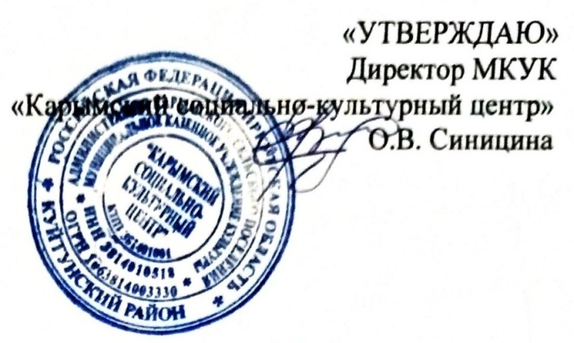

ПОЛОЖЕНИЕ
о комиссии по защите персональных данных в Муниципальном казенном
учреждении культуры«Карымский социально-культурный центр»

Общие положения.
- Положение о комиссии по защите персональных данных в Муниципальном казенном учреждении культуры «Карымский социально-культурный центр» (далее - Положение) разработано в соответствии с Конституцией Российской Федерации, Федеральным законом от 27.07.2006 г. № 152-ФЗ «О персональных данных», Федеральным законом Российской Федерации от 27.07.2006 г. № 149-ФЗ «Об информации, информационных технологиях и о защите информации», главой 14 Трудовым кодексом Российской Федерации, иными федеральными законами и нормативно-распорядительными документами, регламентирующими работу с персональными данными.
- Используемые сокращения в Положении (в соответствующем падеже):
МКУК КСКЦ - Муниципальное казенное учреждение культуры «Карымский социально-культурный центр»
ПД - персональные данные;
Комиссия - комиссия по защите персональных данных в МКУК КСКЦ
- Положение предполагает защиту ПД следующих граждан:
- директор МКУК КСКЦ;
- граждане, состоящие в отношениях с МКУК КСКЦ, регулируемых трудовым
законодательством;
- граждане, являющиеся претендентами на замещение вакантных должностей в МКУК КСКЦ;
- граждане, состоящие в договорных и иных гражданско-правовых отношениях с МКУК КСКЦ;
- граждане, несовершеннолетние дети которых получают услуги в МКУК КСКЦ;
- граждане, получающие услуги в МКУК КСКЦ;
- граждане, обратившиеся в МКУК КСКЦ, в соответствии с Федеральным законом от 02.05.2006г. № 59-ФЗ «О порядке рассмотрения обращений граждан Российской Федерации».
- Положение определяет задачи и функции Комиссии, порядок работы, права, обязанности и ответственность Комиссии.
- Положение утверждено приказом директора МКУК КСКЦ, является локальным нормативным актом МКУК КСКЦ , действует до внесения изменений и дополнений.
- Порядок работы Комиссии.
  - Комиссия является коллегиальным органом, строит свою деятельность на принципах равноправия его членов и гласности принимаемых решений.
  - Состав Комиссии формируется из числа работников МКУК КСКЦ не менее трех человек и утверждается приказом директора МКУК КСКЦ, в котором определены: председатель, секретарь и члены Комиссии. В состав Комиссии могут быть включены работники, осуществляющие обработку и защиту ПД.
  - Состав Комиссии принимает участие в ее работе на общественных началах.
  - Руководит Комиссией председатель. Организационно-техническую работу выполняет секретарь.
  - Председатель Комиссии
- определяет повестку, созывает и проводит заседание Комиссии;
- руководит работой Комиссии;
  - Заседание Комиссии проводится по мере необходимости и считается правомочным, если на нем присутствует не менее 2/3 ее численного состава.
  - Решения Комиссии принимаются открытым голосованием, простым большинством голосов присутствующих членов Комиссии. При равенстве голосов «за» и «против», председатель Комиссии имеет право решающего голоса.
  - Срок полномочий комиссии - бессрочно. Изменение в составе Комиссии оформляется приказом директора МКУК КСКЦ.
- Задачи Комиссии.
  - Соблюдение законодательства РФ в области защиты ПД.
  - Приведение информационных систем ПД МКУК КСКЦ в соответствие с требованиями законодательства и нормативных актов.
  - Поддержание в МКУК КСКЦ эффективного режима защиты ПД.
- Функции Комиссии.
  - Координация деятельности лиц, ответственных за обеспечение безопасности ПД при их обработке в информационных системах.
  - Проверка и контроль работы по обеспечению безопасности ПД, выработка рекомендаций по устранению выявленных нарушений.
  - Разработка и внедрение в деятельность МКУК КСКЦ локальных нормативных актов, регламентирующих работу по защите ПД.
  - Изучение законодательства РФ в области защиты ПД и информационной безопасности.
  - Проведение соответствующих консультаций с лицами, осуществляющими обработку и защиту ПД.
  - Рассмотрение обращений, поступивших от граждан, указанных в п. 1.3.Положения, и принятие по ним решений по вопросам обработки и защиты ПД.
  - Информирование граждан, указанных в п. 1.3. Положения, об изменениях в законодательстве, касающихся защиты их ПД.
  - Комиссия не рассматривает анонимные обращения.
- Права и обязанности Комиссии.
  - Комиссия имеет право:
- знакомиться с проектами решений директора МКУК КСКЦ, касающихся защиты ПД;
- вносить предложения директору МКУК КСКЦ по совершенствованию работы МКУК КСКЦ в сфере защиты ПД;
- участвовать в подготовке проектов локальных нормативных актов, регламентирующих работу с ПД;
- взаимодействовать с лицами, осуществляющими обработку и защиту ПД, рекомендовать способы исправления недостатков и требовать их устранения;
- принимать участие в планировании и подготовке мероприятий, в проведении которых необходима защита ПД в МКУК КСКЦ;
- участвовать во внутренних контрольных мероприятиях для защиты ПД;
- содействовать в разрешении споров, возникших с нарушением законодательства в области защиты ПД.
  - Члены Комиссия обязаны:
- присутствовать на заседаниях Комиссии, принимать активное участие в рассмотрении вопросов и принятия решений на заседании Комиссии;
- не разглашать сведения, ставшие им известными в ходе работы Комиссии;
- решение заседания Комиссии оформить протоколом, который подписывают председатель и секретарь;
- копию протокола заседания Комиссии, в течении трех рабочих дней со дня заседания, направлять директору МКУК КСКЦ для ознакомления/дальнейшего решения, а также по решению комиссии - иным заинтересованным лицам. Решение директора МКУК КСКЦ оглашается на ближайшем заседании Комиссии и принимается к сведению/исполнению без обсуждения;
- приобщить копию протокола заседания Комиссии или выписки из него к личному делу работника МКУК КСКЦ, в отношении которого был рассмотрен вопрос;
- Ответственность членов Комиссии.
  - Члены комиссии несут персональную ответственность за:
- правильность и объективность принимаемых решений;
- качество проводимых работ по обеспечению безопасности ПД;
- предоставление в установленном порядке достоверной информации о деятельности Комиссии
Приложение 4
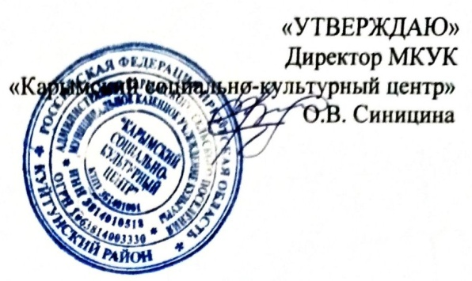

СОСТАВ

комиссии по защите персональных данных в Муниципальном казенном учреждении культуры «Карымский социально-культурный центр»

Председатель комиссии: О.В. Синицина – директор МКУК КСКЦ
Секретарь комиссии: - Н.П. Кокорина, библиотекарь
Члены комиссии:
- О.Н. Молоцило – художественный руководитель
- Т.А. Столпенко – главный библиотекарь
- О.А. Савельева – руководитель клубного формирования

Приложение 5

Лица, ответственные за обработку и защиту персональных данных в
Муниципальном казенном учреждении культуры
«Карымский социально-культурный центр»

- О.В. Синицина – директор Муниципального казенного учреждения культуры «Карымский социально-культурный центр»

- О.Н. Молоцило – художественный руководитель

- Т.А. Столпенко – главный библиотекарь

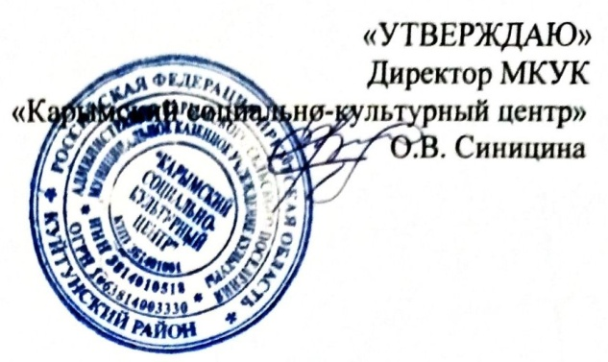
Приложение 6

Лица, имеющие доступ к персональным данным
в Муниципальном казенном учреждении культуры
«Карымский социально-культурный центр»

Оксана Викторовна Синицина - директор;
Ольга Николаевна Молоцило–художественный руководитель;
Татьяна Аполлоновна Столпенко – главный библиотекарь;

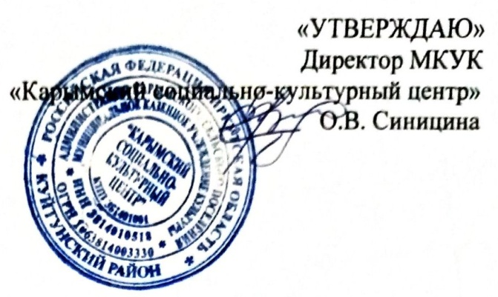
Приложение 7

Места для хранения персональных данных
в Муниципальном казенном учреждении культуры
«Карымский социально-культурный центр»

Кабинет директора

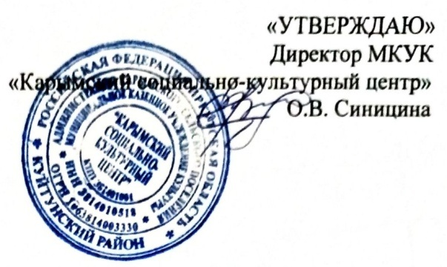
Приложение 8

ОБЯЗАТЕЛЬСТВО
о неразглашении персональных данных в муниципальном казенном учреждении культуры «Карымский социально-культурный центр» в качестве работника (далее - МКУК КСКЦ), в связи с выполнением трудовых обязанностей, получаю доступ к персональным данным следующих граждан:

- директор МКУК КСКЦ;
- граждане, состоящие в отношениях с МКУК КСКЦ, регулируемых трудовым законодательством;
- граждане, являющиеся претендентами на замещение вакантных должностей в МКУК КСКЦ;
- граждане, состоящие в договорных и иных гражданско-правовых отношениях с МКУК КСК;
- граждане, несовершеннолетние дети которых получают услуги в МКУК КСКЦ;
- граждане, получающие услуги в МКУК КСКЦ;
- граждане, обратившиеся в ДК, в соответствии с Федеральным законом от 02.05.2006г.

№ 59-ФЗ «О порядке рассмотрения обращений граждан Российской Федерации».
Настоящим добровольно принимаю на себя обязательства:
- Соблюдать требования по сбору, записи, обработке, систематизации, хранению, уточнению, использованию, передаче, защите, удалению персональных данных, предусмотренные нормативными документами законодательства РФ и локальными документами МКУК КСКЦ.
- Не использовать без согласия граждан их персональные данные в целях, не связанных с осуществлением моих трудовых обязанностей.
- Не разглашать персональные данные, а также не совершать иных деяний, влекущих их уничтожение или утрату. .
- Незамедлительно сообщать об утрате или несанкционированном уничтожении персональных данных своему непосредственному руководителю, а также об иных обстоятельствах, создающих угрозу сохранения персональных данных работников МКУК КСКЦ.
Категории персональных данных:
- анкетные и биографические данные;
- идентифицированный номер налогоплательщика;
- номер страхового свидетельства государственного пенсионного страхования;
- паспортные данные;
- адрес места регистрации, проживания;
- номер контактного телефона;
- адрес электронной почты;
- образование, специальность, профессия;
- сведения о стаже работы;
- сведения о воинском учете;
- фотографии (индивидуальные, групповые);
- семейное положение;
- сведения о составе семьи;
- Ф.И.О. близких родственников;
- справка о наличии/отсутствии судимостей;
- справка об инвалидности;
- дела, содержащие материалы по повышению квалификации и переподготовке, аттестации, служебным расследованиям;
- сведения о имеющихся наградах (поощрениях), почетные звания;
- сведения о заработной плате;
- номер лицевого/карточного счета для перечисления заработной платы;
- сведения о социальных льготах;
- содержание трудового договора;
- личное дело и трудовая книжка;
- подлинники и копии приказов по личному составу;
- основания к приказам по личному составу;
- листки нетрудоспособности;
- справка для получения путевки на санаторно-курортное лечение формы № 070/у;
- медицинские заключения;
- расчет по начисленным страховым взносам на обязательное пенсионное страхование и на обязательное медицинское страхование;
- сведения о застрахованных лицах;

Я предупрежден(а), что в случае нарушения данного обязательства буду привлечен(а) к ответственности в соответствии с действующим законодательством РФ

«______»_____________________________20_____г.

_________________ ______________________ ________________________
подпись должность Ф.И.О.

Экземпляр обязательства получил(а)

«______»_____________21____г

_________________ ______________________ ________________________
подпись должность Ф.И.О

Приложение 9
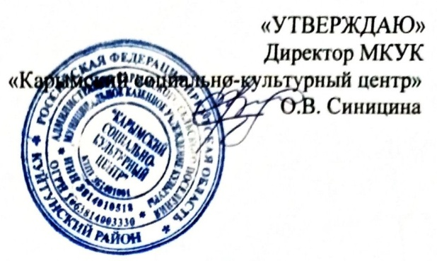

Согласие на обработку персональных данных
в МКУК «Карымский социально-культурный центр» (от работника)

Я,________________________________________________________
Ф.И.О. работника полностью

Паспорт _______№__________________

выдан «___» ______________20___г. _______________________________________________________________________
(наименование организации, выдавшей паспорт)

Настоящим даю согласие на обработку в муниципальном казенном учреждении культуры «Карымский социально-культурный центр » Иркутской области, Куйтунском районе, с. Карымск, ул. Набережная 6А (далее – МКУК КСКЦ) моих персональных данных:
- анкетные и биографические данные;
- идентифицированный номер налогоплательщика;
- номер страхового свидетельства государственного пенсионного страхования;
- паспортные данные;
- адрес места регистрации, проживания;
- номер контактного телефона;
- адрес электронной почты;
- сайты, на которых зарегистрирован;
- образование, специальность, профессия;
- сведения о стаже работы;
- сведения о воинском учете;
- фотографии (индивидуальные, групповые);
- семейное положение;
- сведения о составе семьи;
- Ф.И.О. близких родственников;
- место работы или учебы членов семьи;
- справка о наличии/отсутствии судимостей;
- справка об инвалидности;
- дела, содержащие материалы по повышению квалификации и переподготовке, аттестации, служебным расследованиям;
- сведения о имеющихся наградах (поощрениях), почетные звания;
- сведения о заработной плате;
- номер лицевого/карточного счета для перечисления заработной платы;
- сведения о социальных льготах;
- состав декларируемых сведений о наличии материальных ценностей;
- содержание трудового договора;
- личное дело и трудовая книжка;
- подлинники и копии приказов по личному составу;
- основания к приказам по личному составу;
- листки нетрудоспособности; справка для получения путевки на санаторно-курортное лечение формы № 070/у;
- медицинские заключения.
- Способ обработки персональных данных: неавтоматизированный
Цель обработки персональных данных:
- соблюдение действующего законодательства РФ, локальных документов МКУК КСКЦ, регламентирующих вопросы работы с персональными данными;
- формирование индивидуальных сведений;
- соблюдение Устава МКУК КСКЦ;
- размещение на официальном сайте МКУК КСКЦ информации о деятельности МКУК КСКЦ.
Действия, осуществляемые работниками МКУК КСКЦ в отношении персональных данных:
- сбор, запись, систематизация, накопление, хранение, уточнение (обновление, изменение) в электронном виде и на бумажном носителе;
- использование (только в указанных выше целях);
- передача в порядке, предусмотренном действующим законодательством РФ;
- блокирование (не включает ограничения моего доступа к персональным данным ребенка);
- удаление, уничтожение.
Согласие действует на срок моей трудовой деятельности в МКУК КСКЦ и может быть отозвано в любой момент по моему письменному заявлению.
« » 20____г. ____________________________
подпись расшифровка

Приложение 10
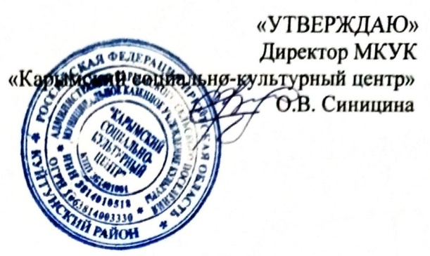

в МКУК «Карымский социально-культурный центр» (от партнера)

Я,________________________________________________________
Ф.И.О. работника полностью

Паспорт _______№__________________

выдан «___» ______________20___г. _______________________________________________________________________
(наименование организации, выдавшей паспорт)

Настоящим даю согласие на обработку в муниципальном казенном учреждении культуры «Карымский социально-культурный центр»Иркутской области, Куйтунского района, с.Карымск, ул.Набережная 6А (далее – МКУК КСКЦ) следующих персональных данных (отметить «галочкой»):
    - паспортные данные;
- идентифицированный номер налогоплательщика;
- номер страхового свидетельства государственного пенсионного страхования; оадрес места регистрации, проживания; о контактный телефон;
- фотографии (индивидуальные, групповые);
- (иное - указать)

Цель обработки персональных данных
(автоматизированный, неавтоматизированный, смешанный)
Цель обработки персональных данных:
- соблюдение действующего законодательства РФ, локальных документов МКУК КСКЦ, регламентирующих вопросы работы с персональными данными;
- соблюдение Устава МКУК КСКЦ;
- размещение на официальном сайте МКУК КСКЦ, информации о деятельности МКУК КСКЦ;
- (иное - указать)
Действия, осуществляемые работниками МКУК КСКЦ в отношении персональных данных:
- сбор, запись, систематизация, накопление, хранение, уточнение (обновление, изменение) в электронном виде и на бумажном носителе;
- использование в указанных целях;
- передача в порядке, предусмотренном действующим законодательством РФ;
- блокирование (не включает ограничения моего доступа к персональным данным);
- удаление, уничтожение.

Согласие действует с момента подписания
(указать дату или условия окончания действия согласия)

Согласие может быть отозвано в любой момент по моему письменному заявлению.

«_____ »_________20___г ________________ ____________________________
подпись расшифровка

Приложение 11
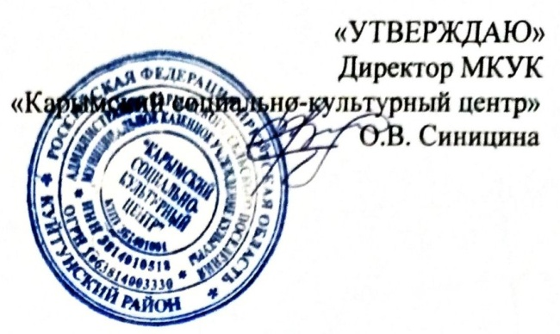

Согласие на обработку персональных данных
в МКУК «Карымский социально-культурный центр»
(от родителя/законного представителя)

Я, ________________________________________________(ФИО),
Паспорт серия _________ номер ________________________, выданный «_____»______20___г.
_________________________________________________________________________________
(наименование организации, выдавшей паспорт)

зарегистрированный(ная) по адресу:______________________________________________
__________________________________________________________ (далее – Законный представитель)
действующий(щая) от себя и от имени несовершеннолетнего(ней) ___________________________________________________________________________
(Ф.И.О. дата рождения)

На основании ст.64 п.1 Семейного кодекса РФ, являюсь законным представителем несовершеннолетнего ребенка -
(сына, дочери) (Ф.И.О. несовершеннолетнего)
Настоящим даю согласие на обработку в муниципальном казенном учреждении культуры «Карымский социально-культурный центр »Иркутской области, Куйтунского района, с.Карымск, ул.Набережная 6А (далее – МКУК КСКЦ) персональных данных моего ребенка:
- фамилия, имя, отчество, дата рождения;
- адрес места регистрации, проживания;
- контактный телефон;
- состояние здоровья;
- фамилия, имя, отчество родителей/законных представителей;
- творческие работы;
- фотографии с ребенком (индивидуальные, групповые);
- название образовательной организации, которую посещает;

Способ обработки персональных данных неавтоматизированный.

Цель обработки персональных данных:
- соблюдение действующего законодательства РФ, локальных документов МКУК КСКЦ, регламентирующих вопросы работы с персональными данными;
- формирование индивидуальных сведений;
- обеспечение организации учебно-творческой и воспитательной работы в коллективе, который посещает ребенок;
- обеспечение безопасности ребенка;
- принятие участия ребенка в районных, городских, межмуниципальных, краевых, региональных, всероссийских, международных, смотрах, конкурсах, фестивалях, выставках и пр.;
- размещение на официальном сайте МКУК КСКЦ информации о проводимых мероприятиях с участием ребенка.
Действия, осуществляемые работниками МКУК КСКЦ в отношении персональных данных:
- сбор, запись, систематизация, накопление, хранение, уточнение (обновление, изменение);
- использование в указанных выше целях;
- передача третьим лицам при обмене информацией в рамках действующего законодательства в сфере культуры

«___»__________20____г. ____________________/_______________________
подпись расшифровка

Приложение 12

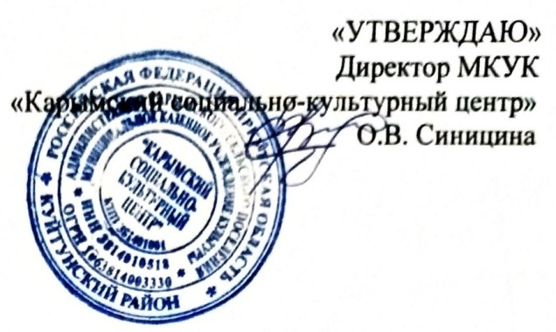

Согласие на обработку персональных данных
в МКУК «Карымский социально-культурный центр»
(от несовершеннолетнего, от 14 лет)

Я, несовершеннолетний (ая) ________________________________________________
(ФИО), дата рождения________________________________________________паспорт серия ____
номер________________________,выданный_______________________________________________
(кем и когда)
зарегистрированный(ная) по адресу: _______________________________________________________________________________________
действующий(щая) с согласия законного представителя _______________________________________________________________________________________
(ФИО)
паспорт
серия_______номер_____________,выданный_______________________________________________________________________________________________________________________________________
(кем и когда),
зарегистрированный по адресу:______________________________________________________

Настоящим даю согласие на обработку в муниципальном казенном учреждении культуры «Карымский социально-культурный центр »Иркутской области, Куйтунского района, с.Карымск, ул.Набережная 6 А (далее – МКУК КСКЦ) персональных данных моего ребенка:
- фамилия, имя, отчество, дата рождения;
- адрес места регистрации, проживания;
- контактный телефон;
- состояние здоровья;
- фамилия, имя, отчество родителей/законных представителей;
- творческие работы;
- фотографии с ребенком (индивидуальные, групповые);
- название образовательной организации, которую посещает;

Способ обработки персональных данных неавтоматизированный.

Цель обработки персональных данных:
- соблюдение действующего законодательства РФ, локальных документов МКУК КСКЦ, регламентирующих вопросы работы с персональными данными;
- формирование индивидуальных сведений;
- обеспечение организации учебно-творческой и воспитательной работы в коллективе, который посещает ребенок;
- обеспечение безопасности ребенка;
- принятие участия ребенка в районных, городских, межмуниципальных, краевых, региональных, всероссийских, международных, смотрах, конкурсах, фестивалях, выставках и пр.;
- размещение на официальном сайте МКУК КСКЦ информации о проводимых мероприятиях с участием ребенка.
Действия, осуществляемые работниками МКУК КСКЦ в отношении персональных данных:
- сбор, запись, систематизация, накопление, хранение, уточнение (обновление, изменение);
- использование в указанных выше целях;
- передача третьим лицам при обмене информацией в рамках действующего законодательства в сфере культуры

Подпись несовершеннолетнего:________________________
Согласна (согласен) _______________________(подпись законного представителя)
Дата «____»______________20____г.

Приложение 13

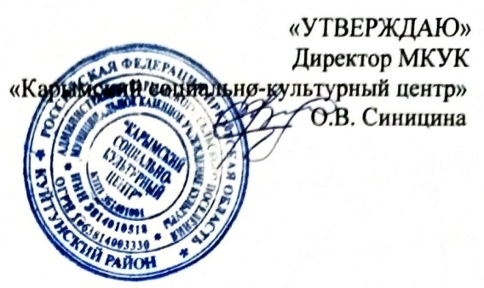

в МКУК «Карымский социально – культурный центр»от участника коллектива художественной/технической самодеятельности

Я,________________________________________________________
Ф.И.О. работника полностью

Паспорт _______№__________________

выдан «___» ______________20___г. _______________________________________________________________________
(наименование организации, выдавшей паспорт)

Настоящим даю согласие на обработку в муниципальном казенном учреждении культуры «Карымский социально-культурный центр» Иркутской области, Куйтунский район с.Карымск, ул.Набережная 6 А (далее – МКУК КСКЦ) следующих персональных данных (отметить «галочкой»):
- фамилия, имя, отчество, дата рождения;
- адрес места регистрации, проживания;
- контактный телефон;
- состояние здоровья;
- творческие работы;
- фотографии (индивидуальные, групповые);
- место работы/учебы.
Способ обработки персональных данных неавтоматизированный.

Цель обработки персональных данных:
- соблюдение действующего законодательства РФ, локальных документов МКУК КСКЦ, регламентирующих вопросы работы с персональными данными;
- формирование индивидуальных сведений;
- обеспечение организации учебно-творческой и воспитательной работы в коллективе, который посещает ребенок;
- обеспечение безопасности ребенка;
- принятие участия ребенка в районных, городских, межмуниципальных, краевых, региональных, всероссийских, международных, смотрах, конкурсах, фестивалях, выставках и пр.;
- размещение на официальном сайте МКУК КСКЦ информации о проводимых мероприятиях с участием ребенка.
Действия, осуществляемые работниками МКУК КСКЦ в отношении персональных данных:
- сбор, запись, систематизация, накопление, хранение, уточнение (обновление, изменение);
- использование в указанных выше целях;
- передача третьим лицам при обмене информацией в рамках действующего законодательства в сфере культуры

«___»__________20____г. ____________________/_______________________
подпись расшифровка

Журнал учета лиц, имеющих внутренний доступ к персональным данным

в МКУК «Карымский социально-культурный центр»

№  п/п | Ф.И.О.работника | Цель использования персональных данных | Наименование используемых персональных данных | Срок использования персональных данных |  | Подпись лица, использующего персональные данные
 |  |  |  | Начало | Окончание

Журнал учета обращений граждан РФ по вопросам обработки данных

в МКУК «Карымский социально-культурный центр»

№  п/п | Сведения о запрашивающем лице | Краткое  содержание  обращения | Цель запроса | Отметка о предоставлении информации или отказе в ее предоставлении | Дата передачи/отказа в предоставлении информации | Подпись  ответственного  лица | Примечание

Приложение 16

Журнал учета лиц, обрабатываемых персональные данные

в МКУК «Карымский социально-культурный центр»

№  п/п | Ф.И.О.работника | Цель использования персональных данных | Наименование используемых персональных данных | Срок использования персональных данных |  | Подпись лица, использующего персональные данные
 |  |  |  | Начало | Окончание

